ỦY BAN NHÂN DÂN QUẬN 1
TRƯỜNG TRUNG HỌC CƠ SỞ
CHU VĂN AN

NỘI DUNG HƯỚNG DẪN HỌC SINH TỰ HỌC TUẦN 16
MÔN LỊCH SỬ VÀ ĐỊA LÍ 6
(Từ ngày 27/12 đến ngày 31/12)
-------------------------------------
1. Phiếu hướng dẫn học sinh tự học
NỘI DUNG | GHI CHÚ
BÀI 9  TRUNG QUỐC TỪ THỜI CỔ ĐẠI  ĐẾN THẾ KỈ VII (TIẾT 2) | Phần Lịch sử
Hoạt động 1:  Đọc tài liệu và thực hiện các yêu cầu. | - Nguồn tài liệu: Sách giáo khoa Lịch sử - Địa lý 6 (Chân trời sáng tạo)  - Nội dung bài học:  3. Từ nhà Hán, Nam- Bắc triều đến nhà Tùy  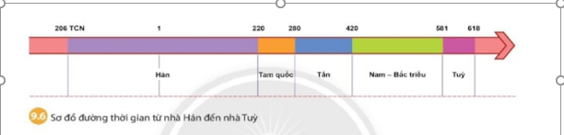  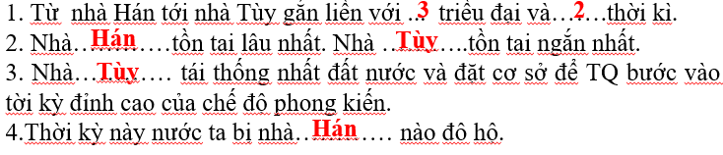  4. Thành tựu tiêu biểu của văn minh Trung Quốc cổ đại  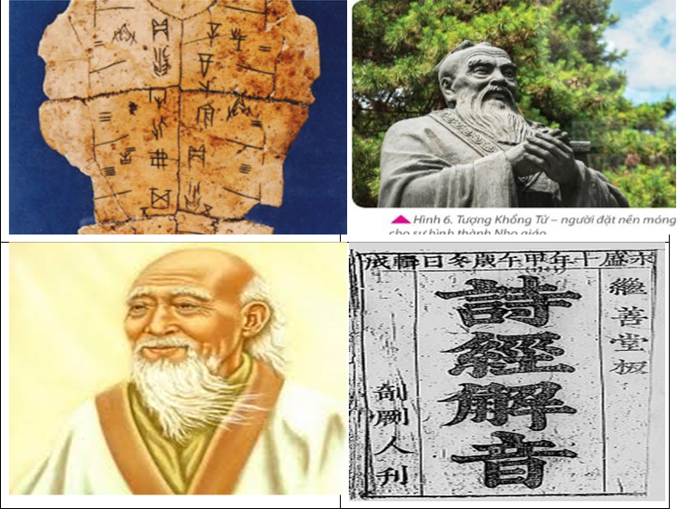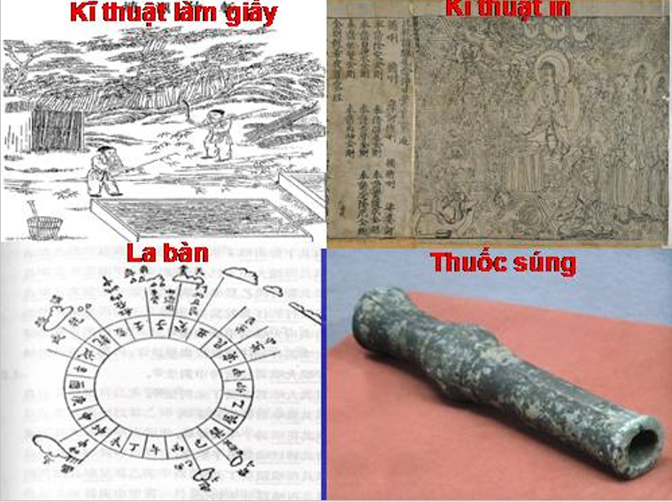
  Lĩnh vực | Thành tựu
  Tư tưởng | Nho gia
  Chữ viết | Chữ tượng hình (chữ giáp cốt, kim văn)
  Văn học | Kinh Thi của Khổng Tử và Sở Từ của Khuất Nguyên.
  Sử học | Sử kí của Tư Mã Thiên, Tam quốc chí của Trần Thọ
  Y học | Có bấm huyệt, châm cứu
  Khoa học-kĩ thuật | Địa động nghi, kĩ thuật dệt tơ lụa, kĩ thuật làm giấy.
  Kiến trúc | Có nhiều công trình kiến trúc đồ sộ (Vạn lí trường thành...)
Hoạt động 2: Kiểm tra, đánh giá quá trình tự học.  - Nhận biết  - Hiểu | Em hãy giới thiệu những thành tựu tiêu biểu của văn minh Trung Quốc cổ đại theo bảng thống kê sau:  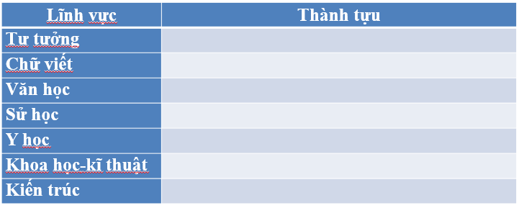
BÀI 15  THỰC HÀNH  PHÂN TÍCH BIỂU ĐỒ NHIỆT ĐỘ VÀ LƯỢNG MƯA | Phần Địa lí
Hoạt động 1:  Đọctài liệu và thực hiện các yêu cầu. | Bài tập 1  * Quan sát biểu đồ nhiệt độ và lượng mưa của Va-len-xi-a, hãy:  - Cho biết nhiệt độ trung bình tháng cao nhất và tháng thấp nhất.  - Nhiệt độ chênh lệch giữa tháng cao nhất và tháng thấp nhất là bao nhiêu?  - Những tháng nào trong năm có lượng mưa trên 100 mm?  - Từ những nhận xét về nhiệt độ và lượng mưa của Va-len-xi-a, em hãy cho biết địa điểm này có thuộc đới khí hậu em đã tìm hiểu (trong bài 13) không? Vì sao?  * Quan sát hình 1, em hây cho biết:  - Trục bên tay trái thể hiện yếu tố nào. Đơn vị đo của yếu tố đó.  - Trục bên tay phải thể hiện yếu tố nào. Đơn vị đo của yếu tố đó.  - Biểu đồ cột màu xanh thể hiện cho yếu tố nào?  - Đường biểu diễn màu đỏ thể hiện yếu tố nào?  - Trục ngang thể hiện yếu tố nào?  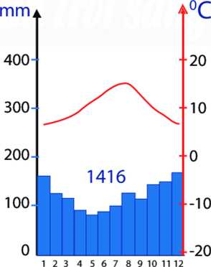  Nội dung bài học:  - Trục bên tay trái thể hiện lượng mưa. Đơn vị đo là mm.  - Trục bên tay phải thể hiện nhiệt độ. Đơn vị đo là ⁰C.  - Biểu đồ cột màu xanh thể hiện lượng mưa.  - Đường biểu diễn màu đỏ thể hiện nhiệt độ.  - Trục ngang thể hiện thời gian.  - Nhiệt độ trung bình tháng cao nhất là tháng 7 khoảng 17◦C, thấp nhất là tháng 12 khoảng 8◦C.  - Chênh lệch nhiệt độ giữa tháng cao nhất và tháng thấp nhất là 9◦C.  - Những tháng có lượng mưa trên 100mm là tháng 1,2,3,7,8,9,10,11,12.  Kết luận: Va-len-xi-a thuộc đới khí hậu ôn đới.  Bài tập 2  * Quan sát hình 15.2, em hãy so sánh đặc điểm nhiệt độ và lượng mưa của Môn-trê-an (Montreal), Ca-na-đa và Hà Nội, Việt Nam.  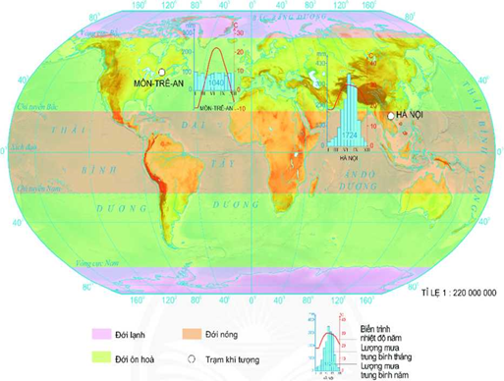  Nội dung bài học:
   | Môn-trê-an | Hà nội
  Về nhiệt độ
  Nhiệt độ tháng cao nhất (°C) | 23 | 30
  Nhiệt độ tháng thắp nhất (°C) | -10 | 17
  Biên độ nhiệt độ (°C) | 33 | 13
  Về lượng mưa
  Lượng mưa tháng cao nhất (mm) | 100 | 350
  Lượng mưa tháng thấp nhất (mm) | 80 | 10
  Lượng mưa trung bình năm (mm) | 1040 | 1724
Hoạt động 2: Kiểm tra, đánh giá quá trình tự học.
- Nhận biết
- Hiểu
BÀI 16  THỦY QUYỂN. VÒNG TUẦN HOÀN NƯỚC. NƯỚC NGẦM, BĂNG HÀ  (TIẾT 1) | Phần Địa lí
Hoạt động 1:  Đọctài liệu và thực hiện các yêu cầu. | Quan sát hình 1 và đọc thông tin trong mục 1, em hãy:  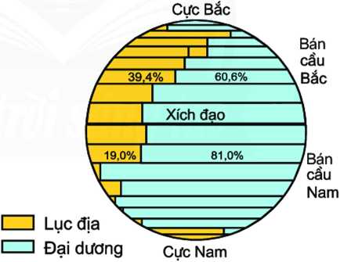  - Tỉ lệ diện tích lục địa và đại dương ở bán cầu Bắc và bán cầu Nam.  - Nêu khái niệm thuỷ quyển  - Kề tên các thành phần chủ yếu của thuỷ quyển.  - Cho biết nước ngọt tồn tại dưới những dạng nào. Nêu tỉ lệ của từng dạng.  Nội dung bài học:  - Lớp nước bao phủ trên Trái Đất gọi là thủy quyển.  - Gồm nước teong các biển,các đại dương; nước trên lục địa (sông, hồ, băng tuyết, nước ngầm và hơi nước trong khí quyền.
Hoạt động 2: Kiểm tra, đánh giá quá trình tự học.  - Nhận biết  - Hiểu | Hãy kể tên các thành phần chủ yếu của thủy quyển.
2. Học sinh ghi chép lại các câu hỏi thắc mắc, các trở ngại của học sinh khi thực hiện các nhiệm vụ học tập.
Trường:
Lớp:
Họ tên học sinh:
Môn học | Nội dung học tập | Câu hỏi của học sinh
LỊCH SỬ - ĐỊA LÍ | BÀI 9. TRUNG QUỐC TỪ THỜI CỔ ĐẠI ĐẾN THẾ KỈ VII  BÀI 15. THỰC HÀNH PHÂN TÍCH BIỂU ĐỒ NHIỆT ĐỘ VÀ LƯỢNG MƯA  BÀI 16. THỦY QUYỂN. VÒNG TUẦN HOÀN NƯỚC. NƯỚC NGẦM, BĂNG HÀ | 1/  2/  3/  1/  2/  3/  1/  2/  3/
HẾT

